项目说明文档

数据结构课程设计
——八种排序算法比较

作者姓名 | : 胡峻玮
学 号 | : 2153393
指导教师 | : 张颖
学院、专业 | : 软件学院 软件工程



- 项目介绍
本项目旨在通过多种排序算法对随机数数组进行排序，并对每种排序方法的时间复杂度和交换次数进行统计和比较。用户可以自定义随机数的个数，系统将根据用户输入生成指定数量的随机数。排序算法包括快速排序、直接插入排序、冒泡排序和选择排序。项目通过C++语言实现，运用了面向对象编程和数据结构的基础知识。
- 项目设计
1. 数据结构设计
（1）TwoNumbers结构体：用于存储和返回两个整数，例如在快速排序的荷兰国旗分区中返回两个区间界限。
（2）Heap结构：用于堆排序的数据结构，包含了堆的大小、比较函数、操作计数和堆数据的指针。提供了建立堆、调整堆等函数。
（3）mySort类：封装了所有排序算法，包括冒泡排序、快速排序、选择排序、堆排序、直接插入排序、希尔排序、归并排序和基数排序。该类保存了原始数据、当前数据副本、数据大小和操作计数。还包括了重置数据、输出结果、交换数据和各种排序算法的实现。
2.类的设计
mySort类是整个项目的核心，包含以下成员函数：
--构造函数和析构函数：负责分配和释放数据内存。
--swap：交换两个整数的值。
--reset：重置排序前的状态。
--output：输出排序结果。
--各种排序算法的实现函数。

- 主要功能实现
- 冒泡排序的实现
- 实现逻辑
通过对数组进行多次遍历，并在每次遍历中通过相邻元素的比较和交换，将最大或最小的元素移动到数组的一端。每完成一次遍历，就能确定一个元素的最终位置。这个过程类似于气泡从水底上升到水面的过程。在mySort::bubble_sort函数中，有两层循环：外层循环控制遍历次数，内层循环负责对相邻元素进行比较并在需要时进行交换。交换操作的次数通过operationCount变量记录。
- 代码实现
void mySort::bubble_sort(bool(*compare_func)(int left, int right))
{
for (int i = 0; i < dataSize; i++)
{
for (int j = 0; j < dataSize - i - 1; j++)
{
if (compare_func(currentData[j], currentData[j + 1]))
swap(currentData[j], currentData[j + 1]);
operationCount++;
}
}
output("冒泡排序");
reset();

}
- 选择排序的实现
- 实现逻辑

每次从未排序的部分选择最小（或最大）的元素，然后与未排序部分的第一个元素交换位置。这样，每次循环都能确保找到未排序部分的最小（或最大）元素，并将其放置在正确的位置。在mySort::selection_sort函数中，外层循环逐步缩小未排序部分的范围，内层循环遍历未排序部分并找出最小（或最大）元素的索引。之后，将其与未排序部分的第一个元素交换。
- 代码实现
void mySort::selection_sort(bool(*compare_func)(int left, int right))
{
for (int i = 0; i < dataSize; i++)
{
int minIndex = i;
for (int j = i + 1; j < dataSize; j++)
{
if (compare_func(currentData[minIndex], currentData[j]))
minIndex = j;
operationCount++;
}
swap(currentData[minIndex], currentData[i]);
}
output("选择排序");
reset();

}
- 直接插入排序的实现
- 实现逻辑

构建有序序列，对于未排序数据，在已排序序列中从后向前扫描，找到相应位置并插入。这个过程就像是整理手中的扑克牌，将每张新牌插入到适当的位置。mySort::straight_insertion_sort函数中，外层循环逐个遍历未排序的元素，内层循环则在已排序的序列中从后向前寻找插入点，并将该点之后的元素向后移动，为新元素腾出空间。
- 代码实现
void mySort::straight_insertion_sort(bool(*compare_func)(int left, int right))
{
for (int i = 1; i < dataSize; i++)
{
int temp = currentData[i], j = i;
while (j > 0 && !compare_func(currentData[j - 1], temp))
{
currentData[j] = currentData[j - 1];
operationCount++;
j--;
}
currentData[j] = temp;
}
output("直接插入排序");
reset();

}
- 希尔排序的实现
- 实现逻辑
先将整个待排序的记录序列分割成为若干子序列分别进行直接插入排序，待整个序列中的记录“基本有序”时，再对全体记录进行一次直接插入排序。在mySort::shell_sort函数中，通过不断减小增量（间隔gap），在这些增量的分组上分别执行插入排序。随着增量最终减到1，整个数组合并成一个最终的有序数组。
- 代码实现
void mySort::shell_sort(bool(*compare_func)(int left, int right))
{
for (int gap = dataSize / 2; gap > 0; gap /= 2)
{
for (int i = gap; i < dataSize; i += 1)
{
int temp = currentData[i];
int j;
for (j = i; j >= gap && compare_func(currentData[j - gap], temp); j -= gap)
{
currentData[j] = currentData[j - gap];
operationCount++;
}
currentData[j] = temp;
}
}
output("希尔排序");
reset();

}
- 快速排序的实现
- 实现逻辑

通过递归分治的方法，选择一个基准元素，将数组分割成独立的两部分，一部分包含所有比基准小的元素，另一部分包含所有比基准大的元素，然后分别对这两部分继续进行排序。mySort::quick_sort函数通过递归调用自身来实现对子序列的排序。partitionDutchFlag函数用于分区，它返回一个包含两个数字的结构，表示分区的边界。
- 代码实现
void mySort::quick_sort(bool(*compare_func)(int left, int right))
{
quick_sort(compare_func, 0, dataSize - 1);
output("快速排序");
reset();

}
void mySort::quick_sort(bool(*compare_func)(int left, int right), int low, int high)
{
if (low < high)
{
int random = low + rand() % (high - low + 1);
TwoNumbers result = partitionDutchFlag(compare_func, low, high, random);
quick_sort(compare_func, low, result.firstNumber - 1);
quick_sort(compare_func, result.secondNumber + 1, high);
}

}
- 堆排序的实现
- 实现逻辑

利用堆这种数据结构所设计的一种排序算法。堆积是一个近似完全二叉树的结构，并同时满足堆积的性质：即子节点的键值或索引总是小于（或大于）它的父节点。Heap结构体负责构建和管理堆。mySort::heap_sort函数首先将数组构建成一个堆，然后通过Heapify方法调整，以确保堆的性质。
- 代码实现
void mySort::heap_sort(bool(*compare_func)(int left, int right))
{
Heap heap(currentData, dataSize, compare_func); // 初始化堆
heap.BuildHeap(dataSize); // 构建堆

for (int i = dataSize - 1; i > 0; i--)
{
swap(heap.heapData[0], heap.heapData[i]); // 将最大元素放到数组末尾
heap.Heapify(0, i); // 对剩余的堆进行调整
heap.operationCount++; // 更新操作次数
}

cout << setw(20) << left << "堆排序的次数" << heap.operationCount << endl;

}
- 归并排序的实现
- 实现逻辑

采用分而治之的策略将数组分割成更小的部分，分别进行排序，然后将这些有序的部分合并成一个整体的有序数组。mySort::merge_sort函数中，使用递归分割数组，merge函数负责将两个有序子序列合并成一个有序序列。
- 代码实现
void mySort::merge_sort(bool(*compare_func)(int left, int right))
{
int partSize, startIndex, midIndex, endIndex;
for (partSize = 1; partSize < dataSize; partSize *= 2) {
for (startIndex = 0; startIndex < dataSize; startIndex += (2 * partSize)) {
midIndex = min(startIndex + partSize - 1, dataSize - 1); //闭区间
endIndex = min(startIndex + 2 * partSize - 1, dataSize - 1);
merge(compare_func, startIndex, midIndex, endIndex);
}
}

output("归并排序");
reset();

}
- 基数排序的实现
- 实现逻辑

通过按位数切割数值，然后按每个位数进行比较的方式来排序整个数组。它从最低位开始，对每个位执行一次排序过程。mySort::radix_sort函数中，首先确定最大数的位数，然后从最低位开始，使用计数排序方法对每一位进行排序。
- 代码实现
void mySort::radix_sort(bool(*compare_func)(int left, int right), int base)
{
int digit = getDigit(), radix = 1;
int* nums = new int[base], * tempData = new int[dataSize];
for (int i = 0; i < digit; i++, radix *= 10)
{
for (int j = 0; j < base; j++) // 清零
nums[j] = 0;

for (int j = 0; j < dataSize; j++)
{
operationCount++;
(nums[currentData[j] / radix % 10])++;
}

for (int j = 1; j < base; j++)
nums[j] += nums[j - 1];

for (int j = dataSize - 1; j >= 0; j--) //应从尾部开始 不然后面数字的权重不符
tempData[--(nums[currentData[j] / radix % 10])] = currentData[j];

for (int j = 0; j < dataSize; j++)
currentData[j] = tempData[j];
}

delete[] tempData;
delete[] nums;

output("基排序");
reset();

}
- 数据测试

功能测试

测试1：
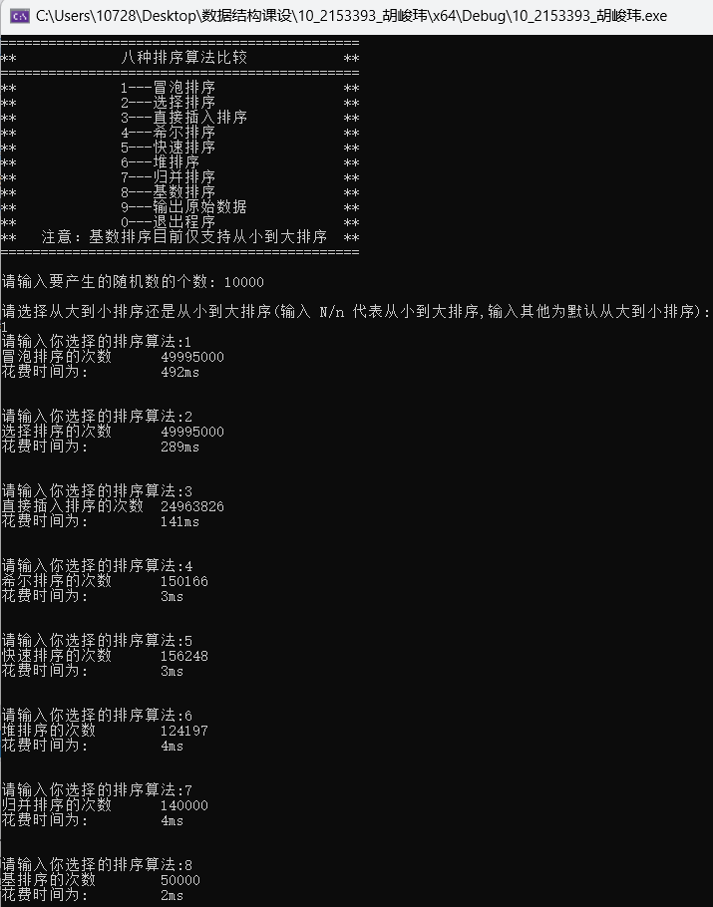

测试2：
